1)Obtener los libros que se encuentran prestados.

[SELECT](http://localhost/phpmyadmin/url.php?url=https://dev.mysql.com/doc/refman/8.0/en/select.html) DISTINCT l.Titulo FROM libro l JOIN prestamo p ON l.ISBN = p.ISBNLibro WHERE p.FechaRealDevolucion [IS](http://localhost/phpmyadmin/url.php?url=https://dev.mysql.com/doc/refman/8.0/en/comparison-operators.html%23operator_is) NULL;

2) Listar los socios a quienes se les ha prestados libros por siete o más días. En el caso de que el libro esté en su séptimo día de préstamo mostrar el mensaje que calcule los días restantes para su devolución, en el caso de que aún no se cumplan los siete días, el mensaje debe mostrar “Situación normal”, y en el caso de que se el plazo se haya cumplido, el mensaje debe mostrar “Llamar al teléfono xxxxxxxxxxx”

[SELECT](http://localhost/phpmyadmin/url.php?url=https://dev.mysql.com/doc/refman/8.0/en/select.html) p.NumeroIdentificacionSocio, s.Nombre, s.Apellido, s.Telefono, p.ISBNLibro, l.Titulo, p.FechaPrestamo, [IF](http://localhost/phpmyadmin/url.php?url=https://dev.mysql.com/doc/refman/8.0/en/control-flow-functions.html%23function_if)(DATEDIFF(NOW(), p.FechaPrestamo) = 7, 'A 1 día de vencimiento', [IF](http://localhost/phpmyadmin/url.php?url=https://dev.mysql.com/doc/refman/8.0/en/control-flow-functions.html%23function_if)(DATEDIFF(NOW(), p.FechaPrestamo) > 7, CONCAT('Llamar al teléfono ', s.Telefono), 'Situación normal')) AS Mensaje FROM prestamo p INNER JOIN socio s ON p.NumeroIdentificacionSocio = s.NumeroIdentificacion INNER JOIN libro l ON p.ISBNLibro = l.ISBN WHERE YEAR(p.FechaPrestamo) = 2023 [AND](http://localhost/phpmyadmin/url.php?url=https://dev.mysql.com/doc/refman/8.0/en/logical-operators.html%23operator_and) DATEDIFF(NOW(), p.FechaPrestamo) >= 7;

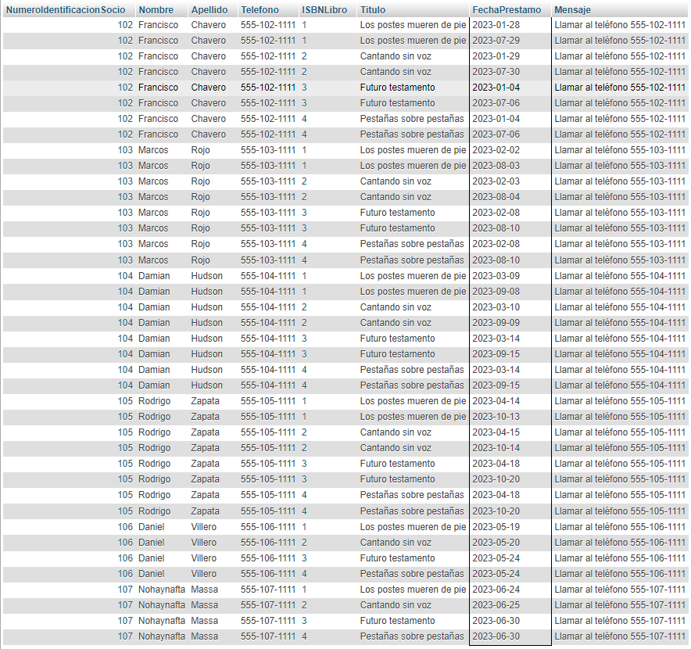

3)Mostrar el ISBN y título de los libros que se prestaron en el período comprendido entre 01 de enero de 2023 y el día de la fecha, que han superado la cantidad total de veces que se prestaron en el mismo período del año 2022.



(Ningun libro supera la cantidad de prestamos del año anterior)

[SELECT](http://localhost/phpmyadmin/url.php?url=https://dev.mysql.com/doc/refman/8.0/en/select.html) l.ISBN, l.Titulo FROM libro l JOIN prestamo p ON l.ISBN = p.ISBNLibro WHERE p.FechaPrestamo >= '2023-01-01' [AND](http://localhost/phpmyadmin/url.php?url=https://dev.mysql.com/doc/refman/8.0/en/logical-operators.html%23operator_and) p.FechaPrestamo <= NOW() GROUP BY l.ISBN, l.Titulo HAVING [COUNT](http://localhost/phpmyadmin/url.php?url=https://dev.mysql.com/doc/refman/8.0/en/aggregate-functions.html%23function_count)(DISTINCT YEAR(p.FechaPrestamo)) = 2;

4) Listar los autores cuyos libros más se prestaron en el segundo trimestre del año 2023.

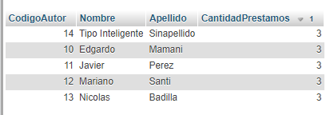[SELECT](http://localhost/phpmyadmin/url.php?url=https://dev.mysql.com/doc/refman/8.0/en/select.html) a.CodigoAutor, a.Nombre, a.Apellido, [COUNT](http://localhost/phpmyadmin/url.php?url=https://dev.mysql.com/doc/refman/8.0/en/aggregate-functions.html%23function_count)(p.ISBNLibro) AS CantidadPrestamos FROM autor a [LEFT](http://localhost/phpmyadmin/url.php?url=https://dev.mysql.com/doc/refman/8.0/en/string-functions.html%23function_left) JOIN autorlibro al ON a.CodigoAutor = al.CodigoAutor [LEFT](http://localhost/phpmyadmin/url.php?url=https://dev.mysql.com/doc/refman/8.0/en/string-functions.html%23function_left) JOIN libro l ON al.ISBNLibro = l.ISBN [LEFT](http://localhost/phpmyadmin/url.php?url=https://dev.mysql.com/doc/refman/8.0/en/string-functions.html%23function_left) JOIN prestamo p ON l.ISBN = p.ISBNLibro WHERE p.FechaPrestamo BETWEEN '2023-04-01' [AND](http://localhost/phpmyadmin/url.php?url=https://dev.mysql.com/doc/refman/8.0/en/logical-operators.html%23operator_and) '2023-06-30' GROUP BY a.CodigoAutor, a.Nombre, a.Apellido ORDER BY CantidadPrestamos DESC;

5) Listar los autores que participan con otros autores en distintos libros, mostrando un mensaje cómo es su participación ver (*).

[SELECT](http://localhost/phpmyadmin/url.php?url=https://dev.mysql.com/doc/refman/8.0/en/select.html) DISTINCT a.CodigoAutor, a.Nombre, a.Apellido, al.TipoAutor AS Participacion FROM autorlibro al INNER JOIN autor a ON al.CodigoAutor = a.CodigoAutor WHERE al.TipoAutor != 'Escritor Principal';

